В МНОГОФУНКЦИОНАЛЬНОМ ЦЕНТРЕ СОВЕТСКОГО РАЙОНА ПРОШЕЛ ДЕНЬ ОТКРЫТЫХ ДВЕРЕЙ ПО ВОПРОСАМ РОСРЕЕСТРА

23 декабря 2019 года в филиале АУ АО »МФЦ» №1 в Советском районе г. Астрахани состоялся «День открытых дверей» по вопросам в сфере государственной регистрации прав на недвижимое имущество и сделок с ним, государственного кадастрового учета, кадастровой оценки недвижимости.
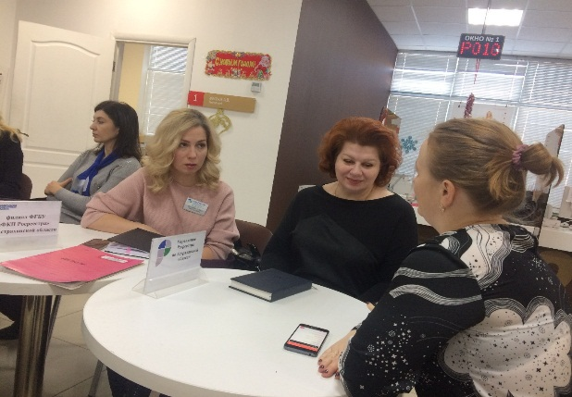
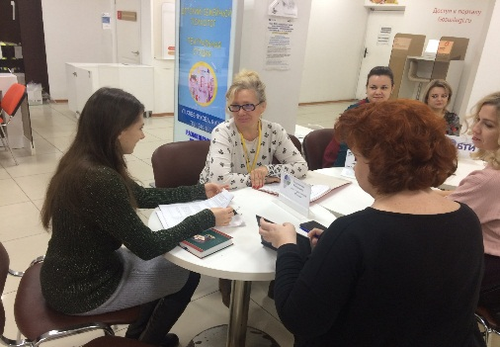
Гражданам были даны разъяснения как подать заявление на государственный кадастровый учет и государственную регистрацию прав, как получить выписку из Единого государственного реестра недвижимости, как узнать кадастровую стоимость, можно ли пересмотреть кадастровую стоимость и куда обращаться, как выбрать кадастрового инженера, узнать об ограничениях на земельный участок и др.
В мероприятии также приняли участие специалисты филиала ФГБУ «ФКП Росреестра» по Астраханской области, Отделения Пенсионного фонда РФ по Астраханской области, Нотариальной палаты Астраханской области и Астраханского областного БТИ.
Стоит отметить, что «День открытых дверей» носит информационно-просветительский характер. Мероприятие направлено на повышение юридической грамотности граждан и оказание консультативной помощи.

Управление Росреетра по Астраханской области информирует

